Nhóm 4

Lớp sáng thứ 2

**Bài làm**

**Câu 3**

**d.**

**e.**

**f.**

**g.**

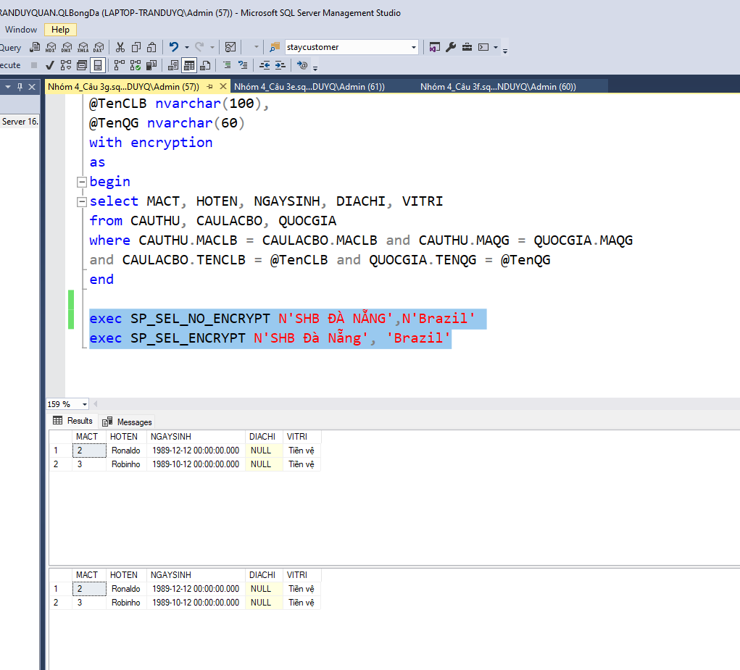

**i.**

**Câu 1.**

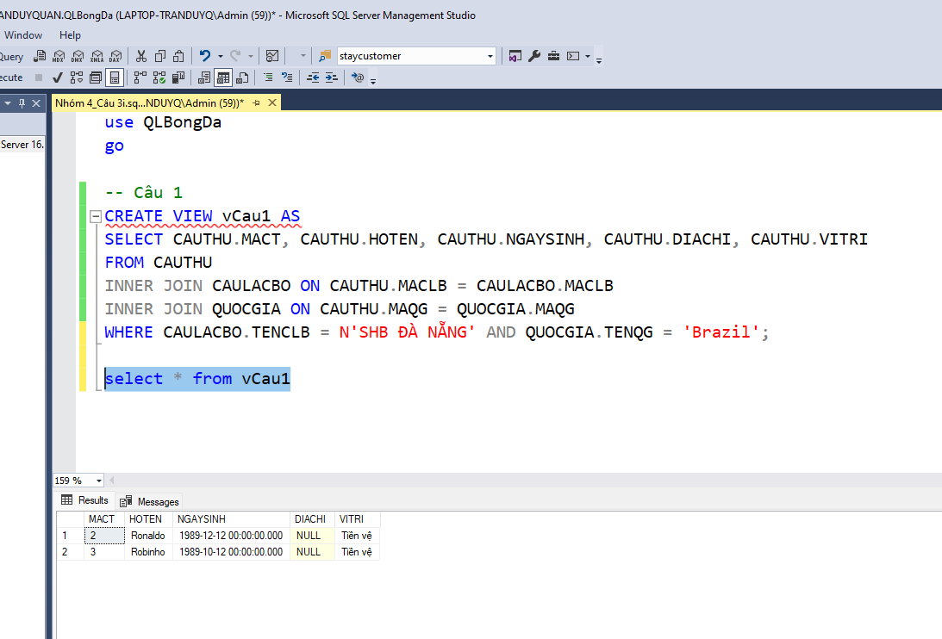

**Câu 2.**

**Câu 3.**

**Câu 4.**

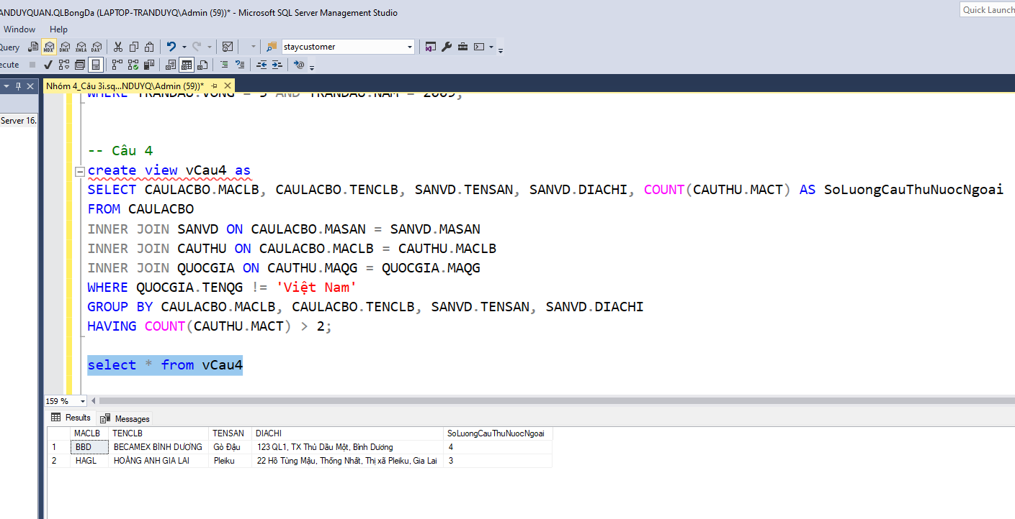

**Câu 5.**

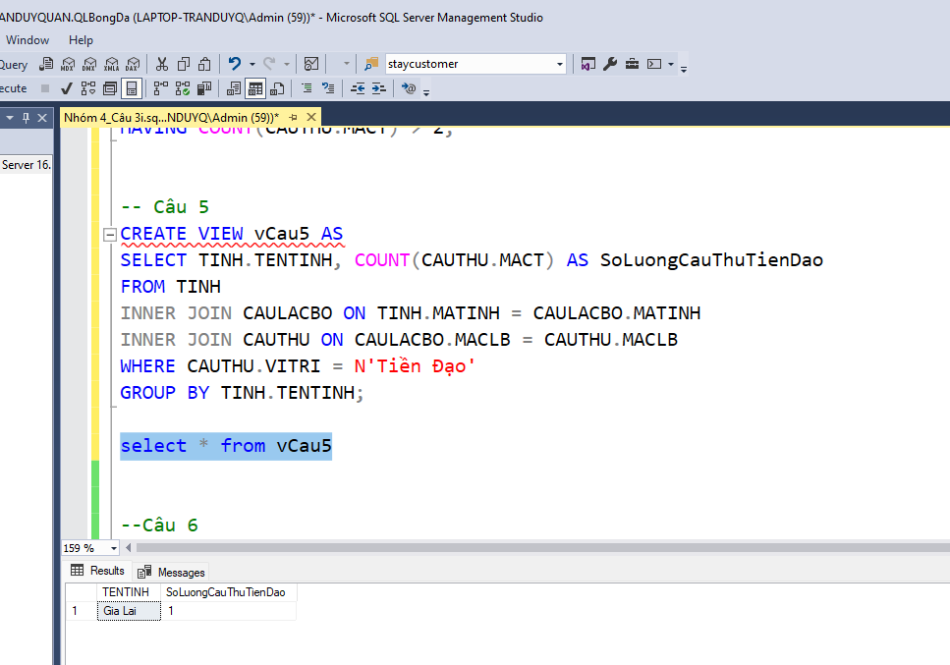

**Câu 6.**

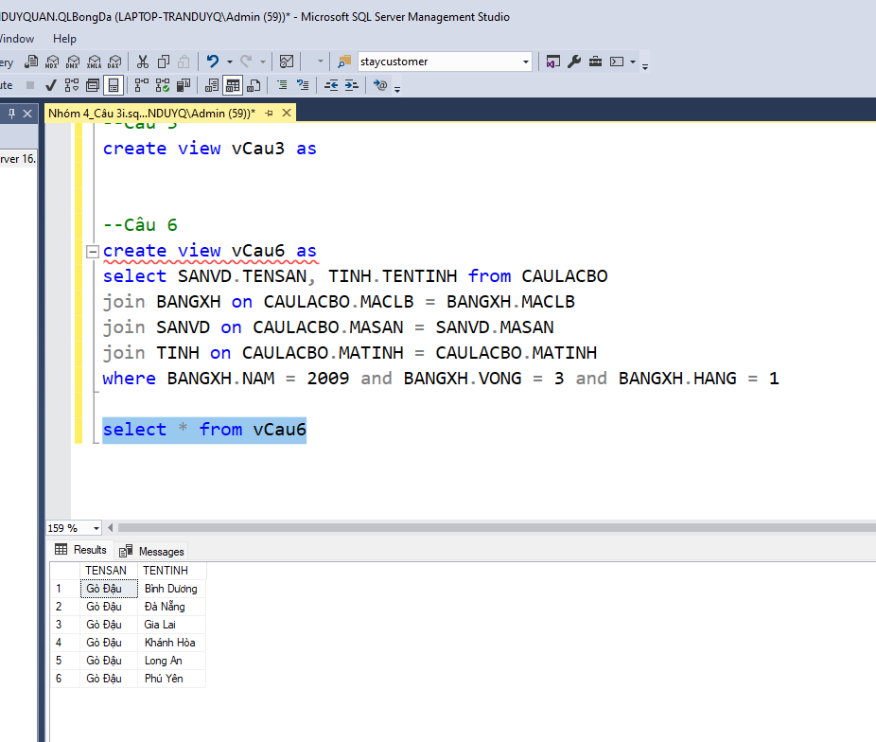

**Câu 7.**

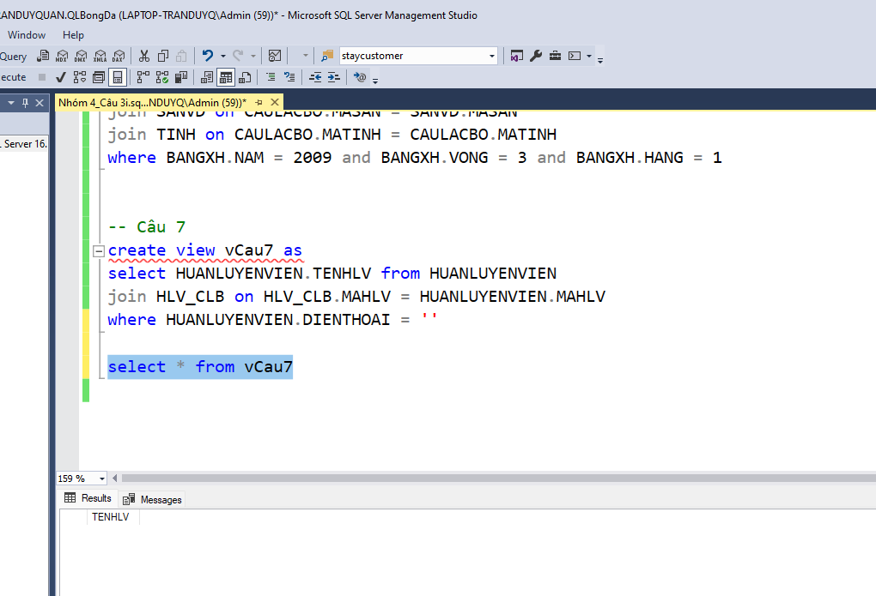

**Câu 8.**

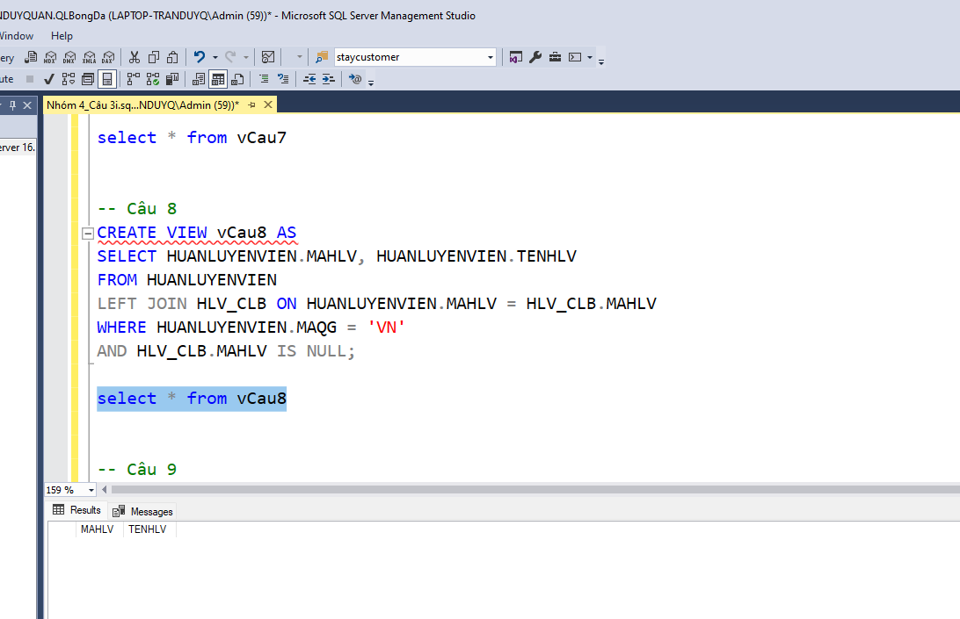

**Câu 9.**

**Câu 10.**

**Phân quyền cho các users**

**Đăng nhập với user BDRead**

Thực thi thành công

**Đăng nhập với user BDU01**

Thực thi view vCau10 thành công

Thực thi view vCau2 thất bại do không được cấp quyền

**Đăng nhập với user BDU03**

Thực thi thành công tất cả câu lệnh

**Đăng nhập với user BDU04**

Thực thi thành công tất cả các câu lệnh